Die beiden in die Jahre gekommenen Schmutzwasserpumpen der Abwasserhebeanlage Fürstenstein-Nord (PS Schwemmholz) sollen in diesem Jahr ausgetauscht werden. Hauptziele sind im Wesentlichen die Senkung des Stromverbrauchs, die Einsparung von Energiekosten und die Verringerung von Treibhausgasemissionen.

Fördergeber: Bundesministerium für Wirtschaft und Klimaschutz (Kommunalrichtlinie) & Bayerisches Staatsministerium für Umwelt und Verbraucherschutz über die Regierung von Niederbayern (KommKlimaFöR)
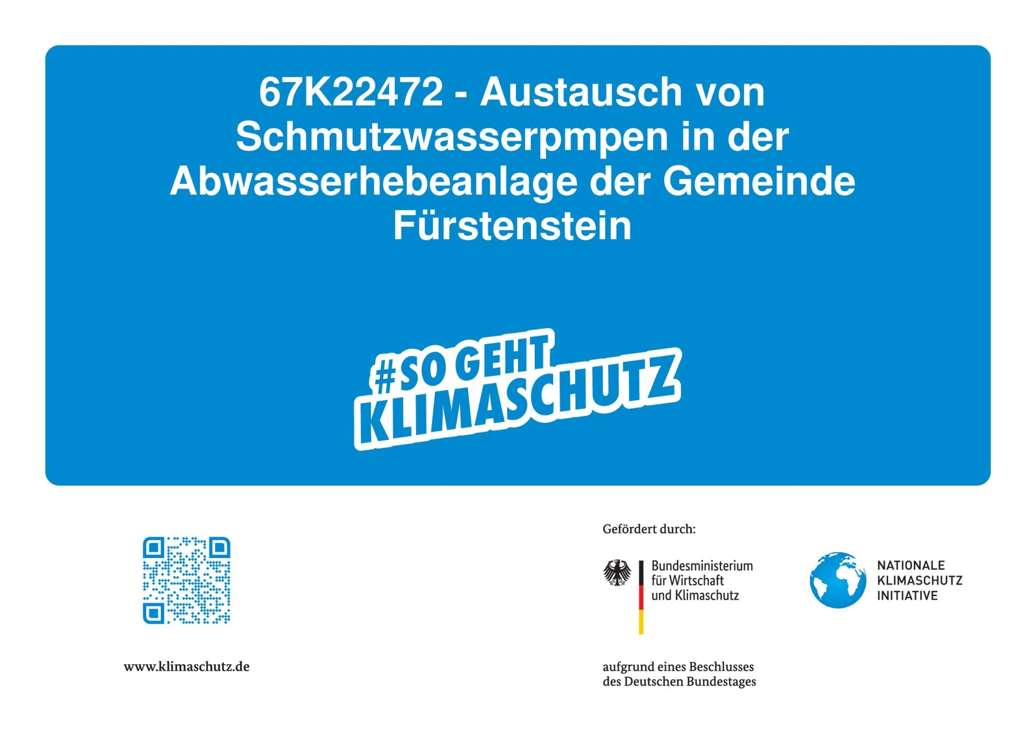
https://www.klimaschutz.de/kommunalrichtlinie

Nationale Klimaschutzinitiative
Mit der Nationalen Klimaschutzinitiative initiiert und fördert die Bundesregierung seit 2008 zahlreiche Projekte, die einen Beitrag zur Senkung der Treibhausgasemissionen leisten. Ihre Programme und Projekte decken ein breites Spektrum an Klimaschutzaktivitäten ab: Von der Entwicklung langfristiger Strategien bis hin zu konkreten Hilfestellungen und investiven Fördermaßnahmen. Diese Vielfalt ist Garant für gute Ideen. Die Nationale Klimaschutzinitiative trägt zu einer Verankerung des Klimaschutzes vor Ort bei. Von ihr profitieren Verbraucherinnen und Verbraucher ebenso wie Unternehmen, Kommunen oder Bildungseinrichtungen.

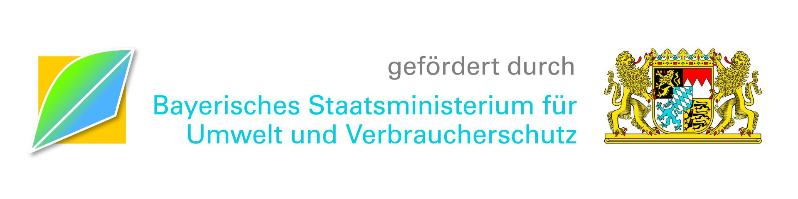

Bewilligungszeitraum: 01.08.2023 - 31.07.2024

Beginn der Maßnahme: 09.08.2023

Abschluss der Maßnahme: November 2023

Name des beauftragten Unternehmens: TePro Umwelttechnik GmbH

Beteiligte Planungsbüros: Ingenieurbüro Wagmann aus Fürstenzell & Veit Ingenieure, Ingenieurbüro für Elektro- und Gebäudetechnik, Energie- und Gebäudemanagement aus Waldkirchen

